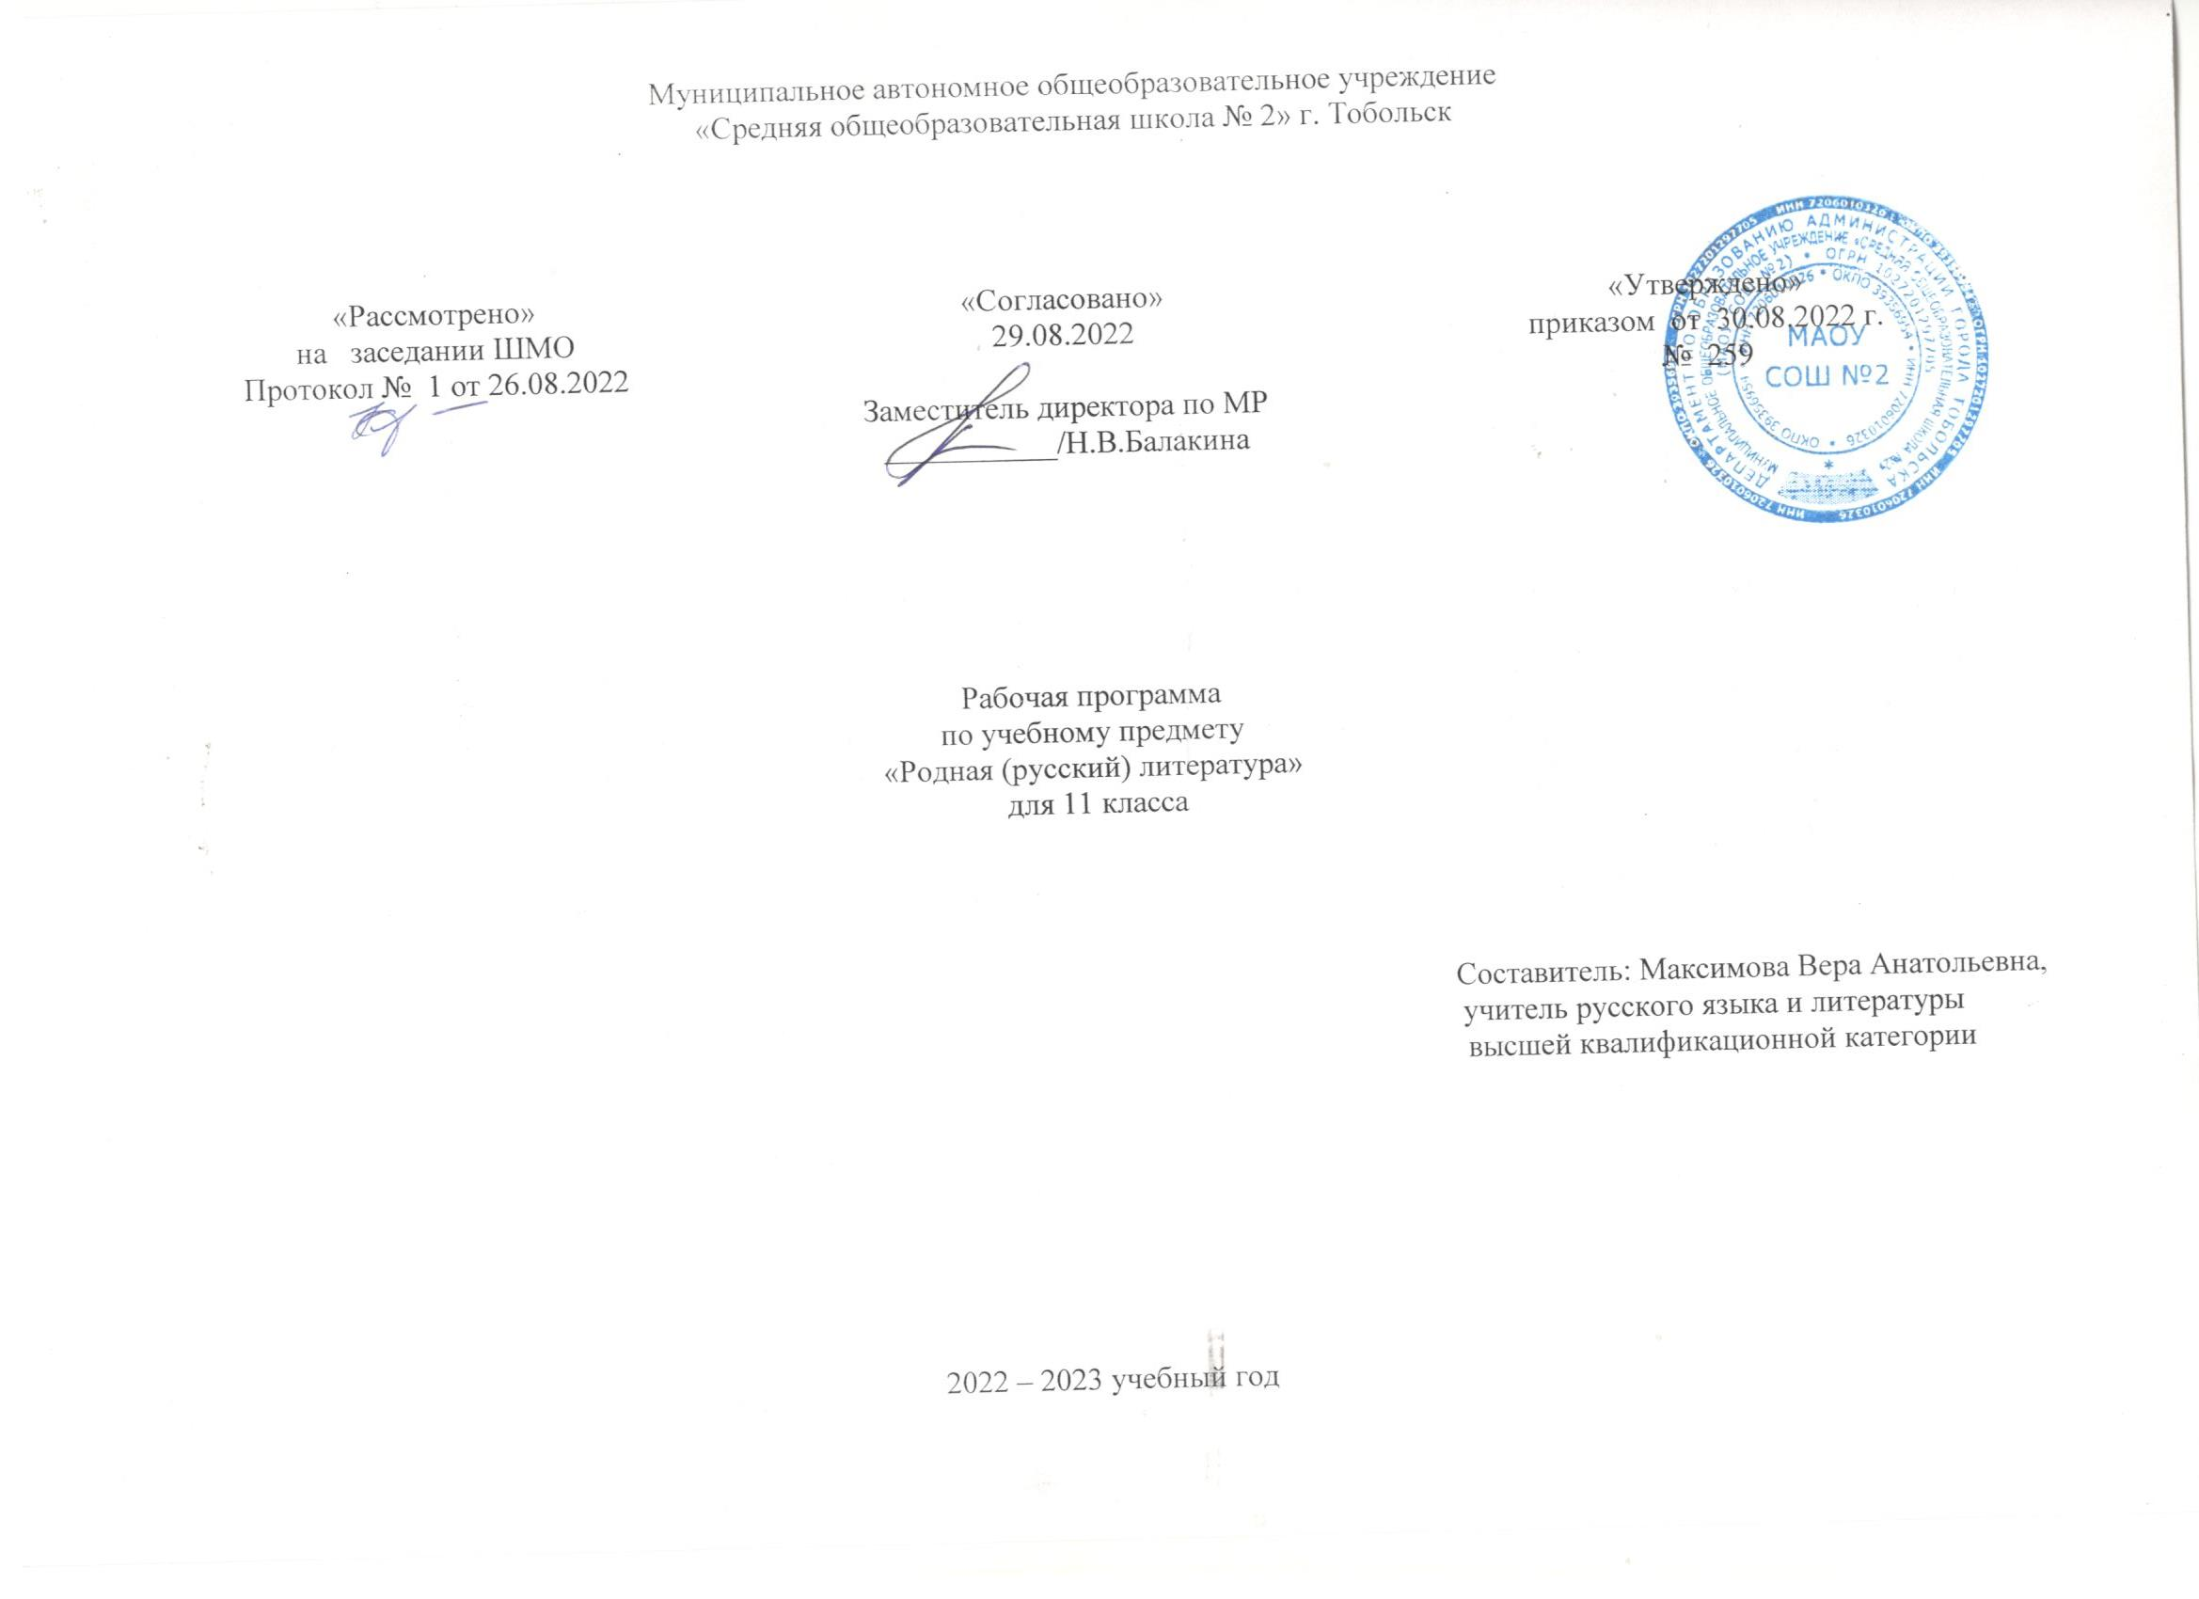

1. **Планируемые результаты освоения учебного предмета.**

***Личностные результаты*** освоения основной образовательной программы:

1) российскую гражданскую идентичность, патриотизм, уважение к своему народу, чувства ответственности перед Родиной, гордости за свой край, свою Родину, прошлое и настоящее многонационального народа России, уважение государственных символов (герб, флаг, гимн);

2) гражданскую позицию как активного и ответственного члена российского общества, осознающего свои конституционные права и обязанности, уважающего закон и правопорядок, обладающего чувством собственного достоинства, осознанно принимающего традиционные национальные и общечеловеческие гуманистические и демократические ценности;

3) готовность к служению Отечеству, его защите;

4) сформированность мировоззрения, соответствующего современному уровню развития науки и общественной практики, основанного на диалоге культур, а также различных форм общественного сознания, осознание своего места в поликультурном мире;

5) сформированность основ саморазвития и самовоспитания в соответствии с общечеловеческими ценностями и идеалами гражданского общества; готовность и способность к самостоятельной, творческой и ответственной деятельности;

6) толерантное сознание и поведение в поликультурном мире, готовность и способность вести диалог с другими людьми, достигать в нем взаимопонимания, находить общие цели и сотрудничать для их достижения, способность противостоять идеологии экстремизма, национализма, ксенофобии, дискриминации по социальным, религиозным, расовым, национальным признакам и другим негативным социальным явлениям;

7) навыки сотрудничества со сверстниками, детьми младшего возраста, взрослыми в образовательной, общественно полезной, учебно-исследовательской, проектной и других видах деятельности;

8) нравственное сознание и поведение на основе усвоения общечеловеческих ценностей;

9) готовность и способность к образованию, в том числе самообразованию, на протяжении всей жизни; сознательное отношение к непрерывному образованию как условию успешной профессиональной и общественной деятельности;

10) эстетическое отношение к миру, включая эстетику быта, научного и технического творчества, спорта, общественных отношений;

11) принятие и реализацию ценностей здорового и безопасного образа жизни, потребности в физическом самосовершенствовании, занятиях спортивно-оздоровительной деятельностью, неприятие вредных привычек: курения, употребления алкоголя, наркотиков;

12) бережное, ответственное и компетентное отношение к физическому и психологическому здоровью, как собственному, так и других людей, умение оказывать первую помощь;

13) осознанный выбор будущей профессии и возможностей реализации собственных жизненных планов; отношение к профессиональной деятельности как возможности участия в решении личных, общественных, государственных, общенациональных проблем;

14) сформированность экологического мышления, понимания влияния социально-экономических процессов на состояние природной и социальной среды; приобретение опыта эколого-направленной деятельности;

15) ответственное отношение к созданию семьи на основе осознанного принятия ценностей семейной жизни.

***Метапредметные результаты*** освоения основной образовательной программы должны отражать:

1) умение самостоятельно определять цели деятельности и составлять планы деятельности; самостоятельно осуществлять, контролировать и корректировать деятельность; использовать все возможные ресурсы для достижения поставленных целей и реализации планов деятельности; выбирать успешные стратегии в различных ситуациях;

2) умение продуктивно общаться и взаимодействовать в процессе совместной деятельности, учитывать позиции других участников деятельности, эффективно разрешать конфликты;

3) владение навыками познавательной, учебно-исследовательской и проектной деятельности, навыками разрешения проблем; способность и готовность к самостоятельному поиску методов решения практических задач, применению различных методов познания;

4) готовность и способность к самостоятельной информационно-познавательной деятельности, владение навыками получения необходимой информации из словарей разных типов, умение ориентироваться в различных источниках информации, критически оценивать и интерпретировать информацию, получаемую из различных источников;

5) умение использовать средства информационных и коммуникационных технологий (далее - ИКТ) в решении когнитивных, коммуникативных и организационных задач с соблюдением требований эргономики, техники безопасности, гигиены, ресурсосбережения, правовых и этических норм, норм информационной безопасности;

6) умение определять назначение и функции различных социальных институтов;

7) умение самостоятельно оценивать и принимать решения, определяющие стратегию поведения, с учетом гражданских и нравственных ценностей;

8) владение языковыми средствами - умение ясно, логично и точно излагать свою точку зрения, использовать адекватные языковые средства;

9) владение навыками познавательной рефлексии как осознания совершаемых действий и мыслительных процессов, их результатов и оснований, границ своего знания и незнания, новых познавательных задач и средств их достижения.

***Предметные результаты*** изучения предметной области "Родной язык и родная литература" включают предметные результаты учебных предметов: "Родной язык", "Родная литература" (базовый и углубленный уровень) - требования к предметным результатам освоения базового курса родного языка и родной литературы должны отражать:

1) сформированность понятий о нормах родного языка и применение знаний о них в речевой практике;

2) владение видами речевой деятельности на родном языке (аудирование, чтение, говорение и письмо), обеспечивающими эффективное взаимодействие с окружающими людьми в ситуациях формального и неформального межличностного и межкультурного общения;

3) сформированность навыков свободного использования коммуникативно-эстетических возможностей родного языка;

4) сформированность понятий и систематизацию научных знаний о родном языке; осознание взаимосвязи его уровней и единиц; освоение базовых понятий лингвистики, основных единиц и грамматических категорий родного языка;

5) сформированность навыков проведения различных видов анализа слова (фонетического, морфемного, словообразовательного, лексического, морфологического), синтаксического анализа словосочетания и предложения, а также многоаспектного анализа текста на родном языке;

6) обогащение активного и потенциального словарного запаса, расширение объема используемых в речи грамматических средств для свободного выражения мыслей и чувств на родном языке адекватно ситуации и стилю общения;

7) овладение основными стилистическими ресурсами лексики и фразеологии родного языка, основными нормами родного языка (орфоэпическими, лексическими, грамматическими, орфографическими, пунктуационными), нормами речевого этикета; приобретение опыта их использования в речевой практике при создании устных и письменных высказываний; стремление к речевому самосовершенствованию;

8) сформированность ответственности за языковую культуру как общечеловеческую ценность; осознание значимости чтения на родном языке и изучения родной литературы для своего дальнейшего развития; формирование потребности в систематическом чтении как средстве познания мира и себя в этом мире, гармонизации отношений человека и общества, многоаспектного диалога;

9) сформированность понимания родной литературы как одной из основных национально-культурных ценностей народа, как особого способа познания жизни;

10) обеспечение культурной самоидентификации, осознание коммуникативно-эстетических возможностей родного языка на основе изучения выдающихся произведений культуры своего народа, российской и мировой культуры;

11) сформированность навыков понимания литературных художественных произведений, отражающих разные этнокультурные традиции.

***Выпускник на базовом уровне научится:***

– демонстрировать знание произведений родной литературы (русской), приводя примеры двух или более текстов, затрагивающих общие темы или проблемы;

 – понимать значимость чтения на родном языке (русском) и изучения родной литературы (русской) для своего дальнейшего развития; осознавать потребность в систематическом чтении как средстве познания мира и себя в этом мире, гармонизации отношений человека и общества, многоаспектного диалога;

 – осознавать родную литературу (русскую) как одну из основных национально-культурных ценностей народа, как особого способа познания жизни;

 – обеспечению культурной самоидентификации, осознанию коммуникативно-эстетических возможностей родного языка (русского) на основе изучения выдающихся произведений культуры своего народа;

 –  навыкам понимания литературных художественных произведений, отражающих разные этнокультурные традиции;

– в устной и письменной форме обобщать и анализировать свой читательский опыт, а именно:

* обосновывать выбор художественного произведения для анализа,

приводя в качестве аргумента как тему (темы) произведения, так и его проблематику (содержащиеся в нем смыслы и подтексты);

* использовать для раскрытия тезисов своего высказывания указание на фрагменты произведения, носящие проблемный характер и требующие анализа;
* давать объективное изложение текста: характеризуя произведение,

выделять две (или более) основные темы или идеи произведения, показывать их развитие в ходе сюжета, их взаимодействие и взаимовлияние, в

итоге раскрывая сложность художественного мира произведения;

* анализировать жанрово-родовой выбор автора, раскрывать особенности развития и связей элементов художественного мира произведения: места и времени действия, способы изображения действия и его развития, способы введения персонажей и средства раскрытия и/или развития их характеров;
* определять контекстуальное значение слов и фраз, используемых в художественном произведении (включая переносные и коннотативные значения), оценивать их художественную выразительность с точки зрения новизны, эмоциональной и смысловой наполненности, эстетической значимости;
* анализировать авторский выбор определенных композиционных решений в произведении, раскрывая, как взаиморасположение и взаимосвязь определенных частей текста способствует формированию его общей структуры и обусловливает эстетическое воздействие на читателя (например, выбор определенного зачина и концовки произведения, выбор между счастливой или трагической развязкой, открытым или закрытым финалом);
* анализировать случаи, когда для осмысления точки зрения автора и/или героев требуется отличать то, что прямо заявлено в тексте, от того, что в нем подразумевается (например, ирония, сатира, сарказм, аллегория, гипербола и т.п.);

–   осуществлять следующую продуктивную деятельность:

* давать развернутые ответы на вопросы об изучаемом на уроке произведении или создавать небольшие рецензии на самостоятельно прочитанные произведения, демонстрируя целостное восприятие художественного мира произведения, понимание принадлежности произведения к литературному направлению (течению) и культурно-исторической эпохе (периоду);
* выполнять проектные  работы  в  сфере  литературы  и  искусства, предлагать свои собственные обоснованные интерпретации литературных произведений.

***Выпускник на базовом уровне получит возможность научиться:***

– давать историко-культурный комментарий к тексту произведения (в том числе и с использованием ресурсов музея, специализированной библиотеки, исторических документов и т. п.);

– анализировать художественное произведение в сочетании воплощения в нем объективных законов литературного развития и субъективных черт авторской индивидуальности;

– анализировать художественное произведение во взаимосвязи литературы с другими областями гуманитарного знания (философией, историей, психологией и др.);

– анализировать одну из интерпретаций эпического, драматического или лирического произведения (например, кинофильм или театральную постановку; запись художественного чтения; серию иллюстраций к произведению), оценивая, как интерпретируется исходный текст.

**2. Содержание учебного предмета «Родная литература (русская)»**

Примерная программа по учебному предмету «Родная литература (русская)» составлена по модульному принципу формирования рабочей программы: структура каждого модуля определена логикой освоения конкретных видов читательской деятельности и последовательного формирования читательской компетентности, т.е. способности самостоятельно осуществлять читательскую деятельность на незнакомом материале. Содержание рабочей программы оформляется в проблемно-тематические блоки, обусловленные историей России, ее культурой и традициями. Данные тематические блоки определяются, исходя из современного состояния отечественной культуры, нацелены на формирование восприятия русской литературы как саморазвивающейся эстетической системы, на получение знаний об произведениях отечественной литературы, их общественной и культурно-исторической значимости. Проблемно-тематические блоки представлены тремя модулями, в соответствии с предполагаемыми разделами закрытого банка тем итогового сочинения.

***Блок 1. Человек и его внутренний мир***

Произведения, связанные с психологией человека, в том числе в ситуации нравственного выбора. Произведения, нацеливающие на размышления о нравственных идеалах и моральных нормах, сиюминутном и вечном, добре и зле, гуманном и антигуманном поступке, его мотивах.

***Блок 2. Человек, семья и общество***

Произведения, нацеливающие на размышления о ценностях семьи и дома, других ценностных ориентирах человека и общества, судьбе человека, образе его жизни, выборе им жизненного пути, значимой цели и средств ее достижения; о личном и всеобщем, взаимоотношении между поколениями, социальных и философских проблемах, времени, обществе и эпохе; о причинах войн, влиянии войны на судьбу человека и страны, о нравственном выборе человека на войне.

***Блок 3. Человек, природа, Родина и культура***

Произведения, связанные с отношением человека к Родине, культуре, природе, родному языку. Произведения, нацеливающие на размышления о связи человека с Родиной и причинах разрушения этой связи, о важности сохранения исторической памяти, о роли личности в истории, об отношении человека к природе, о науке и искусстве (в том числе о литературе как культурном феномене).

В программе приводится список произведений, из которого учитель может выбрать для изучения в зависимости от выделенных часов и подготовки учащихся.

**3.Примерное календарно-тематическое планирование**

|  |  |  |  |  |
| --- | --- | --- | --- | --- |
| **Тематический блок** | **№** | **Тема занятия** | **Реализация воспитательного потенциала урока (виды и формы деятельности)** | **Дата** |
| Введение | 1 | Притча «Чему учат книги?». | -Устанавливать доверительные  отношения между учителем  обучающимися, способствующих  позитивному восприятию учащимися  требований и просьб учителя;  - привлекать внимание  обучающихся к ценностному аспекту  изучаемых на уроке явлений,  понятий, приемов;  -использовать воспитательные  возможности содержания  учебного предмета через  демонстрацию обучающимся  примеров ответственного,  гражданского поведения,  проявления человеколюбия и добросердечности. | 5.09. |
| ***Человек и его внутренний мир*** | 2 | Лиханов А. «Мой генерал» | 12.09 |
| 3 | Улицкая Л. «Народ избранный» | 19.09 |
| 4 | Екимов Б «Говори, мама, говори» | 26.09 |
| 5 | Железников В. «Чучело» | 3.10 |
| 6 | Грин А. «По закону» | 10.10 |
| 7 | Толстая Т. «Легкие миры» | 17.10 |
| 8 | Бондарев Юрий «Взгляд» | 24.10 |
| 9 | Бунин  Иван «Слепой» | 7.11 |
| ***Человек, семья и общество*** | 10 | Алексин «Домашний совет» | - Привлекать внимание обучающихся к ценностному аспекту  изучаемых на уроке явлений, понятий, приемов;  -использовать воспитательные  возможности содержания  учебного предмета через подбор  соответствующих текстов для чтения, для решения, проблемных  ситуаций для обсуждения в классе;  -применять на уроке интерактивные  формы работы с обучающимися: включение в урок игровых процедур,  которые способствуют налаживанию  позитивных межличностных  отношений в классе;  -инициировать и поддерживать  исследовательскую деятельность  обучающихся в рамках реализации  ими индивидуальных и групповых  исследовательских проектов, что даст обучающимся возможность приобрести навык самостоятельного  решения теоретической проблемы;  -реализовывать воспитательные  возможности в различных видах  деятельности, обучающихся  со словесной (знаковой)  основой: систематизация учебного материала;  -проектировать ситуации и события, развивающие эмоционально-ценностную сферу обучающегося;  -проектировать ситуации события,  развивающие культуру переживаний  и ценностные ориентации ребенка;  -реализовывать на уроках  мотивирующий потенциал  юмора, разряжать напряжённую обстановку в классе. | 14.11 |
| 11 | Бакланов Г. «Непорочное зачатие» | 21.11 |
| 12 | Солоухин «Под одной крышей» | 28.11 |
| 13 | Екимов Б. «Глядя на солнце» | 5.12 |
| 14 | Екимов Б. «Еще не лето» | 12.12 |
| 15 | Куприн Александр «Святая ложь» | 19.12 |
| 16 | Екимов Борис «Ночь исцеления» | 26.12 |
| 17 | Тендряков Владимир "Люди или нелюди" | 16.01 |
| 18 | Алексин А. Безумная Евдокия» | 23.01 |
| ***Человек, природа, Родина и культура*** | 19 | Платонов Андрей «Иван Великий» | Привлекать внимание обучающихся к ценностному аспекту изучаемых на уроке явлений, понятий, приемов;  -использовать воспитательные  возможности содержания учебного  предмета через демонстрацию  обучающимся примеров  ответственного, гражданского  поведения, проявления  человеколюбия и добросердечности;  - применять на интерактивные  формы работы обучающимися: включение в урок игровых процедур, которые помогают установлению  доброжелательной атмосферы во время урока;  - инициировать и поддерживать  исследовательскую деятельность  обучающихся в рамках реализации  ими индивидуальных и групповых  исследовательских проектов, что даст обучающимся возможность  приобрести навык генерирования и  оформления собственных идей;  - реализовывать воспитательные  возможности в различных  деятельности обучающихся  словесной (знаковой) основой:  самостоятельная работа с учебником, работа с научно-популярной литературой, отбор и  сравнение материала по нескольким источникам;  -реализовывать воспитательные  возможности в различных  деятельности обучающихся на основе  восприятия элементов  действительности: анализ проблемных ситуаций. | 30.01 |
| 20 | Васильев Б.«Летят мои кони» | 6.02 |
| 21 | Яковлев Ю. «Девочка с Васильевского острова» | 13.02 |
| 22 | Астафьев В. "Затеси" | 20.02 |
| 23 | Розов В. «Дикая утка» | 27.02 |
| 24 | Симонов К. «Солдатская слава» | 6.03 |
| 25 | Солоухин Владимир «Летний паводок» | 13.03 |
| 26 | Астафьев Виктор «Худого слова и растение боится» | 20.03 |
| 27 | Крупин В.Н. « Сбрось мешок» | 3.04 |
| 28 | Паустовский К. «Нет ли у вас молока?» | 10.04 |
| 29 | Паустовский К. «Бакенщик» | 17.04. |
| 30 | Яковлев Ю. «Балерина политотдела» | 24.04 |
| Проект «Я читаю….» | 31 | Моя золотая полка | Пробуждать обучающихся  соблюдать на уроке принципы  учебной дисциплины и самоорганизации;  -использовать воспитательные  возможности содержания учебного предмета через подбор соответствующих текстов для чтения, задач для решения,  -проблемных ситуаций для обсуждения в классе;  -применять на уроке интерактивные  формы работы обучающимися: | 8.05 |
| 33 | Моя золотая полка | 15.05 |
|  | 34 | Моя золотая полка | 22.05 |